Мастер-класс для родителей

«Рисование манной крупой»

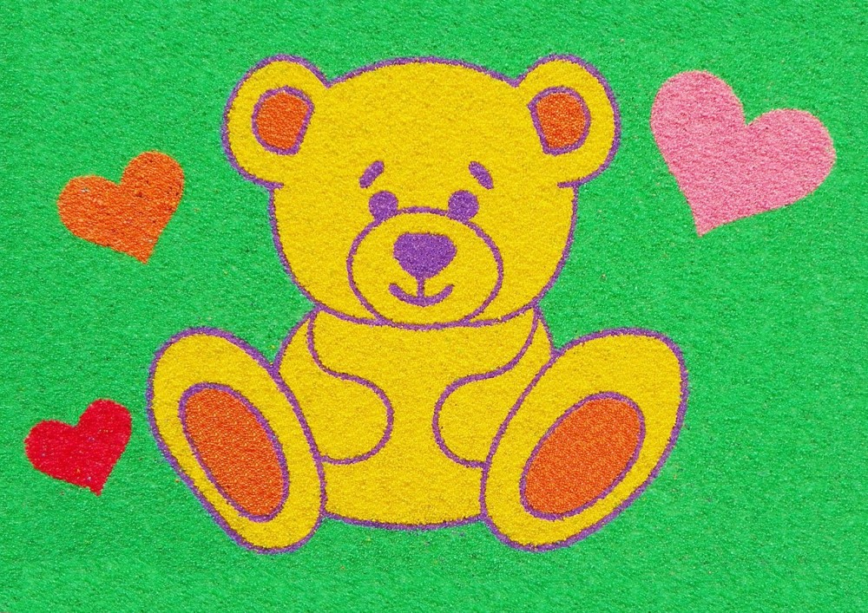

Известно, что рисование - самое любимое занятие дошкольников. Рисовать можно чем угодно: любыми сыпучими продуктами. Но некоторые сыпучие продукты слишком растворимы. А вот рисование крупой – это то, что нужно. Крупа доступна в приобретении и готова к применению. Бери и рисуй.
Рисование манной крупой – интересное и увлекательное занятие. Созданные работы могут быть подарены в качестве подарка или оставлены дома, как дополнение к интерьеру.
Цель: познакомить родителей с нетрадиционной техникой рисования и способствовать расширению представлений детей дошкольного возраста о технике рисования с помощью манной крупы.
Задачи:
- формировать умение детей работать с манной крупой и красками;

- продолжать расширять знания детей со свойствами круп;
- развивать творческое воображение, мышление, фантазию, речь, мелкую моторику рук;
- воспитывать интерес к изобразительному творчеству, желание узнавать новое;
- воспитывать интерес к познанию окружающего через художественное творчество.
Рисование манной крупой завораживает своей простотой выполнения и своей уникальностью, но самое главное то, что занятия с этими материалами полезны для детей - они развивают детскую моторику и фантазию.
Для работы Вам понадобятся следующие материалы:
• поднос;
• лак для волос;
• картон;
• клей ПВА;
• кисти;
• простой карандаш;
• ластик;
• гуашь, краски;
• манная крупа;

• спирт;
• банка с водой.

Существует несколько способов рисования
Рисование на подносе (для детей младшего возраста). Насыпьте слой манной крупы толщиной примерно 2-3 мм на поднос.
Разровняйте руками поверхность. Далее можно изобразить простые фигуры, проводя пальцем: круг, треугольник, цветок, солнышко и т. д. Все зависит от фантазии малышей.
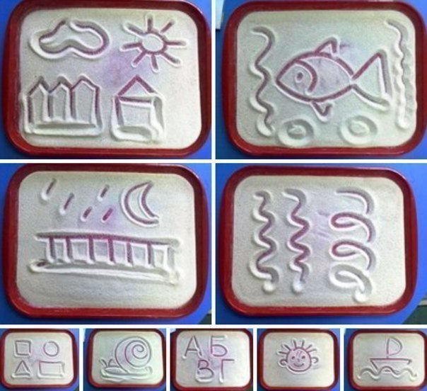

Можно выполнить несколько несложных упражнений, направленных на развитие тактильных ощущений:
• скользить ладонями по поверхности манки, выполняя различные волнообразные движения «Плывут кораблики»;
• оставить отпечатки кулачков «Идут медвежата»,
отпечатки пальчиков «Прыгают зайчики»;
•шагать по манке пальчиками правой и левой рукой поочерёдно, а затем одновременно.
Также можно рисовать подкрашенной манной крупой. Необходимо отмерить 2 столовые ложки спирта, налить в ёмкость, разбавить 2-умя ложками воды. Цвет будет насыщенней, если гуаши добавить много. Всё надо хорошо размешать. Затем всыпать манки столько, чтобы при помешивании ощутить, что манка стала сырой. Хорошо перемешать для однородного окрашивания. Выложить на поднос и оставить просушиваться, постоянно перемешивая и пересыпая рукой, чтобы не было комков. Сохнет манка быстро, за несколько минут. Также можно раскрошить грифель простого или цветных карандашей на листе бумаги и растереть в нем крупу до тех пор, пока она не окрасится. Нежные оттенки получатся при смешивании крупы с измельченными разноцветными мелками. Итак, подкрашенная манная крупа готова.
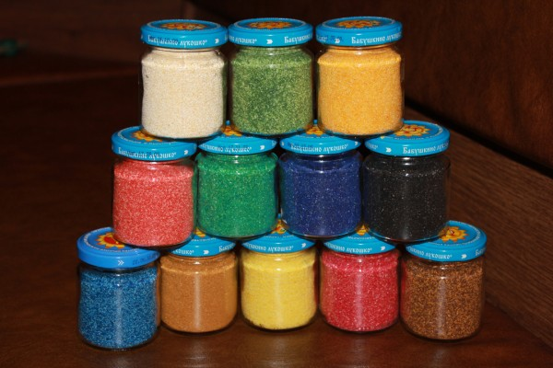

Теперь можно творить чудеса! На отдельные части рисунка наносим клей и посыпаем его заранее подкрашенной крупой. Работу лучше начинать с более мелких деталей. Получаются очень яркие картинки, что привлекает внимание малышей.
Вот ещё один способ рисования манной крупой. Это рисование красками по манной крупе. Для начала необходимо выбрать сюжет будущего рисунка. У нас подводный мир.

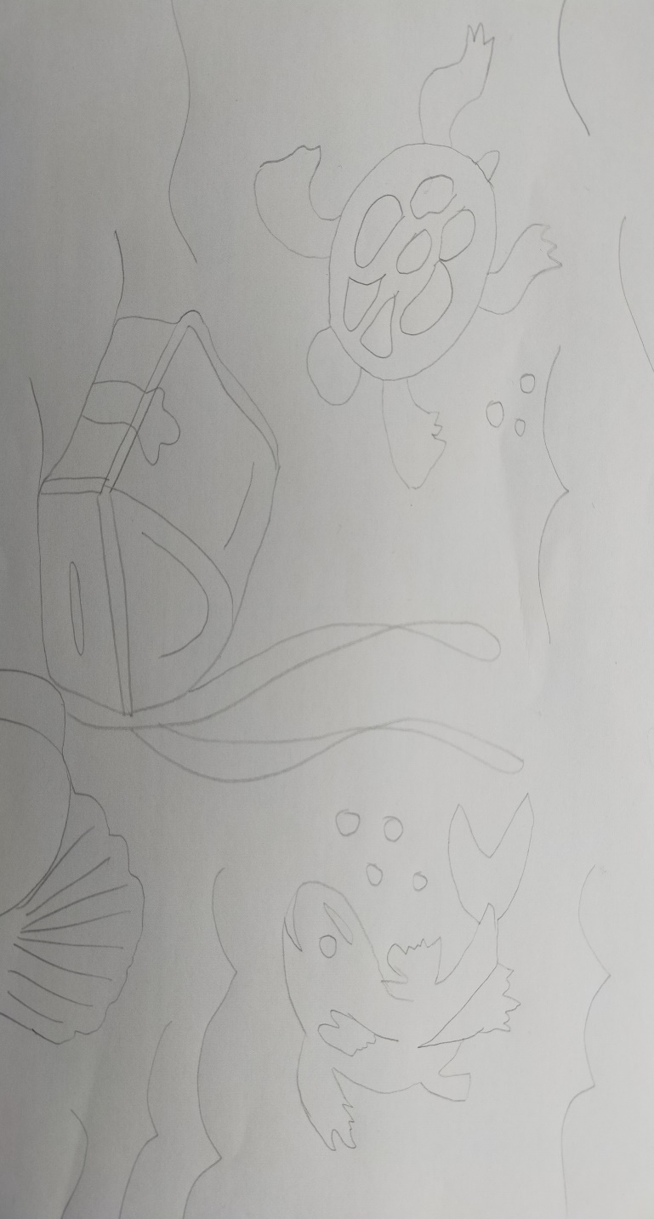
Нанесем на картон кистью слой клея.
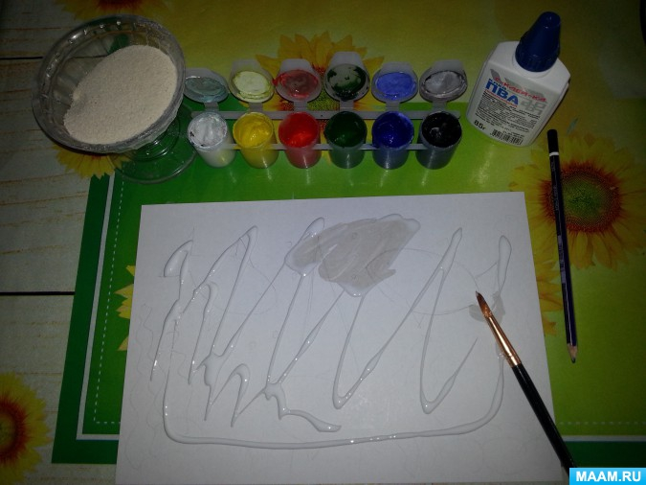

Пока клей не высох, насыпаем сверху густой слой манной крупы равномерным слоем. После этого, нужно дать просохнуть картине. Высохший лист нужно легко встряхнуть, чтобы не приклеенные крупинки осыпались. Теперь лист готов к покраске.

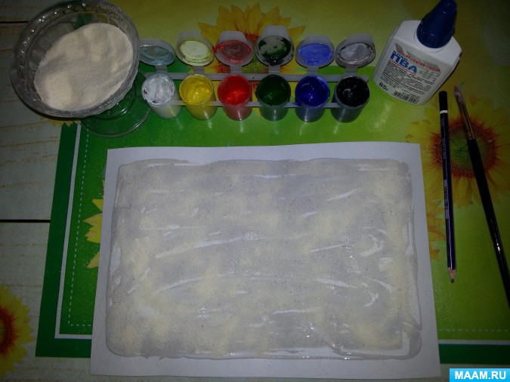

Однако нужно помнить, что получить рисунок с четкими контурами у вас не получиться из-за неровной фактуры поверхности. Далее подготовьте краски и можно приступать к рисованию. Рисуем задуманный сюжет поверх манной крупы.

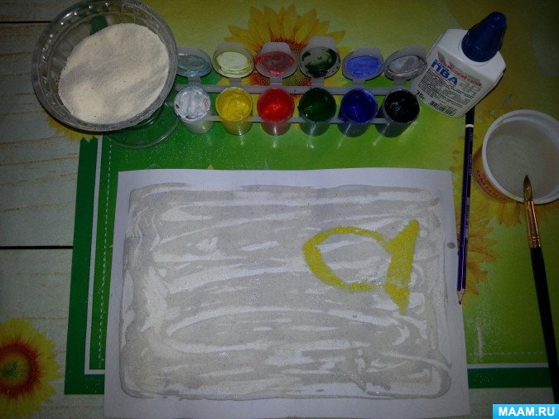

Когда картинка подсохнет, можно контур рисунка или отдельные части обвести блестящим лаком для ногтей.
После выполнения работы, когда она совсем высохнет, картину нужно покрыть лаком, чтобы крупа держалась и закрепить рисунок в рамку.
Вот что получилось!
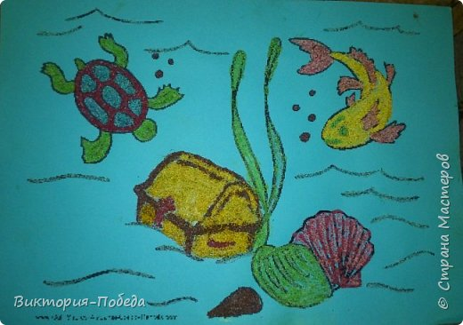
Аналогичным способом рисуем другие картины.


